Государственное бюджетное общеобразовательное учреждение Самарской области
средняя общеобразовательная школа № 7 имени Героя Советского Союза Ф.И. Ткачева
города Жигулевска городского округа Жигулевск Самарской области

Региональный конкурс исследовательских проектов
старших дошкольников и младших школьников
2020/21 УЧЕБНЫЙ ГОД

Номинация «Математический калейдоскоп»
Тема «Шифры как увлекательные логические задачи»

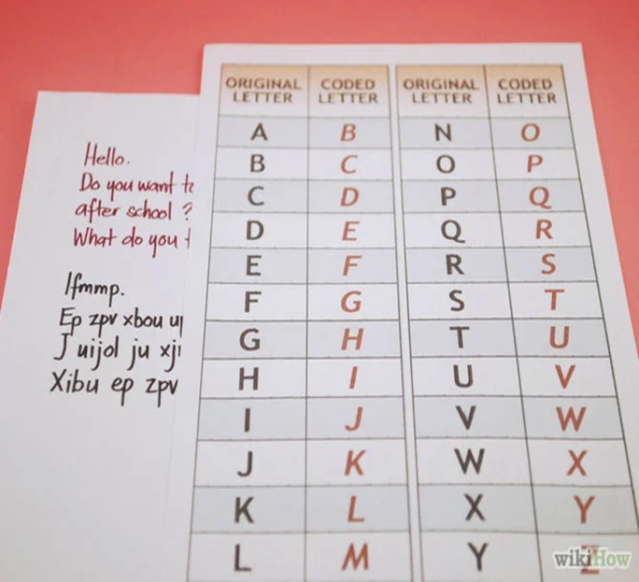
Ученики 3 «А» класса:
Блохина Марианна, Шешиков Вениамин
Преподаватель: Замотина Н.Г.

Самара 2021 год
Содержание

Введение ………………………………………………………………………………..3
1.Теоретический раздел. Тайнопись. Как и когда появились шифры? Обзор простейших шифров……………………………………………………………………4
2. Практический раздел………………………………………………………………...5
Заключение……………………………………………………………………………...8
Используемая литература……………………………………………………………...8
Приложения……………………………………………………………………………..9

Введение. Каждый из нас смотрит и любит приключенческие фильмы, где используются зашифрованные тайные сообщения. Никого не могут оставить равнодушными и книги, в которых описываются тайные знания и умения, обычно доступные только избранным – шпионам и тайным агентам, пиратам и первооткрывателям дальних стран и, конечно же, учёным. Также мы все слышали про какие-то шифры, принимали участие в квестах или хотя бы раз в своей жизни каждый человек хотел зашифровать свои записи, сделать их понятными лишь немногим, тем более в наши дни, в век компьютеризации. А можно ли научиться шифрованию? Как это умение может пригодиться в современном мире? Ответить на этот актуальный вопрос мы постараемся в своей работе.
Цель исследования: изучить различные тайные способы передачи информации, выявить способы повышения криптостойкости простейших шифров,
научиться составлять свои шифры.
Объект исследования: шифры, как серьезные логические задачи
Предмет исследования: математические идеи и методы и их применения в шифровании.
Гипотеза исследования: использование математических методов способствует повышению криптостойкости шифров.
Задачи исследования:
1)Узнать, что такое тайнопись.
2)Выявить, какие бывают способы и средства шифрования.
3)Рассмотреть некоторые известные шифры.
4)Показать некоторые связи между математикой и шифрованием.
5)Выяснить, как использование математических методов, способствует повышению криптостойкости шифров.
6)Составить собственный шифр и показать его использование.
7)Выяснить, как шифрование используется в современном мире.
Методы исследования:
1.Теоретический (изучение научной и справочной литературы, систематизация и классификация).
2.Экспериментальный (наблюдение, эксперимент).
3.Статистический (обработка полученных данных).
Итак, что получается?
1. Теоретический раздел. Тайнопись. Как и когда появились шифры? Обзор простейших шифров. Тайнопись или криптография – наука о создании, использовании и взломе шифров – одна из интереснейших и самых таинственных наук.
Как выяснили учёные, ещё в Древней Греции прибегали к шифрованию текстов. Например, Древней Спарте было даже создано специальное устройство для шифрования текстов – сцитала. Сцитала представляла собой стержень, на который плотно наматывали ленту, а потом на ней писали текст, располагая его вдоль оси стержня. Когда ленту снимали с цилиндра, на ней оставалась цепочка букв, на первый взгляд, совершенно беспорядочная. У получателя шифровки был такой же цилиндр, на который он наматывал полученную ленту, после этого текст опять становился понятным.
В документах Древних Индии и Египта есть сведения о системах и способах составления шифрованных писем. Но самым известным из дошедших до нас древних шифров является ШИФР ЦЕЗАРЯ.
Первые шифры были не очень сложными. Например, русские дипломаты ΧV-XVI веков применяли так называемую «тарабарскую грамоту». В ней все гласные буквы оставались без изменений, а согласные заменялись одна другой по следующей схеме: в первой строке согласные идут в обычном порядке, а во второй строке – в обратном.
б | в | г | д | ж | з | к | л | м | н
щ | ш | ч | ц | х | ф | т | с | р | п
Например, вместо «Великий государь» получалось «Шеситий чолуцамь».
При шифровании должны выполняться определённые условия:
1)различные буквы должны обозначаться разными знаками: иначе получатель должен будет гадать, какую букву обозначает то или иной знак;
2) шифр должен быть трудноразгадываем;
3)операция шифрования должна быть относительно несложной.
2. Практический раздел. Начать мы решили с ROT1(Шаг вперёд). Этот шифр известен многим детям. Ключ прост: каждая буква заменяется на следующую за ней в алфавите. Так, А заменяется на Б, Б — на В, и т. д. Фраза «Епвспё фусп» — это «Доброе утро».
В процессе работы мы выяснили, что ROT1 — лишь один из вариантов шифра Цезаря. Получателю нужно просто сообщить, какой шаг использовался при шифровании: если ROT2, тогда А заменяется на В, Б на Г и т. д.
А здесь использован шифр Цезаря с шагом 5: Иербэй йюк ёурбэй нтчйхйцтаъ энщхуж.
Коды и шифры также делятся на подгруппы. Например, ROT1, шифр Цезаря относятся к моноалфавитной замене: каждая буква заменяется на одну и только одну букву или символ. Такие шифры очень легко расшифровываются:
1) если знаешь какое количество шагов по алфавиту нужно сделать, тогда просто делаем шаги в обратном порядке;
2) можно использовать метод подбора: для короткого слова йюк подобрать короткие слова и предлоги из русского языка;
3) очень легко расшифровываются подобные шифры с помощью частотного анализа.
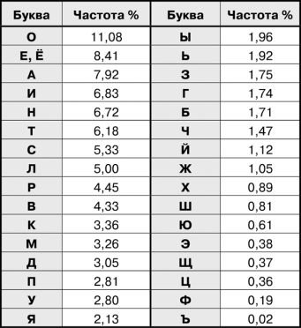
Мы решили выяснить, как часто буквы русского алфавита встречаются в тексте. Однако этот принцип работает только для длинных сообщений. Короткие просто не содержат в себе достаточно слов. Для частотного анализа были использованы тексты из учебников литературного чтения, окружающего мира и хрестоматии по литературному чтению (см. Приложение 1) Проанализировав полученные результаты, мы пришли к выводу: чаще всего встречается буква «О», а реже «Ъ».
Таким образом, в тексте, зашифрованном моноалфавитным шифром, наиболее часто встречающейся буквой будет буква, соответствующая «О».
Если заменить буквы на какие-либо иные символы, то секретность сообщения не изменится.
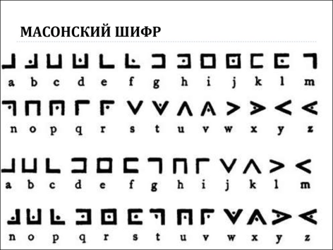
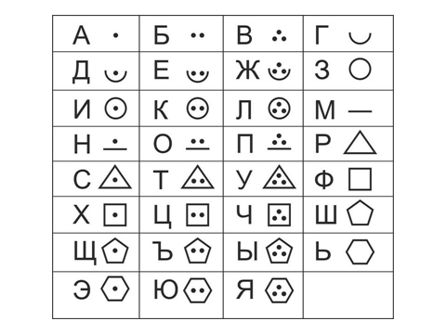 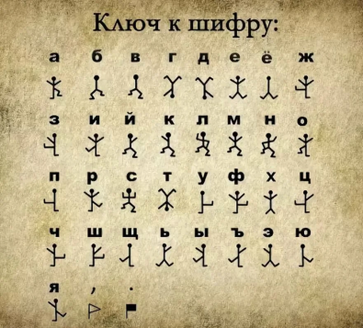
Мы придумали свои шифры (см. Приложение 2)
Эти шифры так же легко расшифровываются методом частотного анализа.
На втором этапе мы попробовали поработать с цифровыми шифрами. С первого класса нам хорошо знаком способ простой подстановки, где каждая буква заменяется её порядковым номером в алфавите.
БУКВЫ | А | Б | В | Г | Д | Е | Ё | Ж | З
ИХ ШИФР | 1 | 2 | 3 | 4 | 5 | 6 | 7 | 8 | 9
Мы решили усложнить расшифровывание и использовали «кодовые слова».
Например, нужно зашифровать фразу: Мы пришли в школу. А кодовым словом будет слово из 4-х букв «утро». Сложим порядковые номера букв из слов предложения и букв кодового слова.
М Ы П Р И Ш Л И В Ш К О Л У
14 29 17 18 10 26 13 10 3 26 12 16 13 21
+
У Т Р О У Т Р О У Т Р О У Т
21 20 18 16 21 20 18 16 21 20 18 16 21 20
=
35 49 35 34 31 46 31 26 24 46 30 32 34 41
Б О Б А Э Л Э Ш Ц Л Ь Ю А Ж
В результате получим зашифрованную фразу: Бо баэлэш ц льюаж.
Для того, чтобы расшифровать это сообщение, обязательно нужно знать кодовое слово. И тогда нужно будет выполнить действия в обратном порядке, но уже не сложение, а вычитание.
Обратите внимание на пробелы между словами. В предложении два коротких слова, которые можно попытаться подобрать. Многие наши одноклассники с этим заданием справились. Значит, и этот шифр достаточно легко расшифровывается (т.е. не является «криптостойким») даже без знания кодового слова. Попробуем для повышения криптостойкости нашего шифра внести следующие изменения:
1)избавимся от пробелов между словами;
2)внесём изменения в русский алфавит;
3)увеличим длину кодового слова.
Будем выполнять эти изменения по порядку.
1) Пробелу между словами дадим порядковый номер «0».
2) В русском алфавите 33 буквы. Мы добавим к буквам некоторые знаки препинания.
А  1 | Б  2 | В  3 | Г  4 | Д  5 | Е  6 | Ё  7 | Ж  8
З  9 | И  10 | Й  11 | К  12 | Л  13 | М  14 | Н  15 | О  16
П  17 | Р  18 | С  19 | Т  20 | У  21 | Ф  22 | Х  23 | Ц  24
Ч  25 | Ш  26 | Щ  27 | Ъ  28 | Ы  29 | Ь  30 | Э  31 | Ю  32
Я  33 | :  34 | ;  35 | .  36 | *  37 | ?  38 | !  39 | -  40
3) Увеличим длину кодового слова и постараемся подобрать такое слово, чтобы все буквы были разные: игрушка (7 букв, буквы не повторяются).
Посмотрим, что у нас получится при шифровании:
М Ы П Р И Ш Л И В Ш К О Л У
14 29 0 17 18 10 26 13 10 0 3 0 26 12 16 13 21
+
И Г Р У Ш К А И Г Р У Ш К А И Г Р
10 4 18 21 26 12 1 10 4 18 21 26 12 1 10 4 18
24 33 18 38 44 22 27 23 14 18 24 26 38 13 26 17 39
Ц Я Р ? Г Ф Щ Х М Р Ц Ш ? Л Ш П !

В результате получим зашифрованную фразу: цяр?гфщхмрцш?лшп!
По этой шифровке невозможно определить границы слов, и следовательно, невозможно подобрать слова. Практически невозможно определить порядковый номер знаков препинания, трудно подобрать кодовое слово. А значит, нам удалось повысить криптостойкость обыкновенного цифрового шифра. Но с этим шифром, конечно, легко справятся профессиональные шифровальщики, воспользовавшись криптоанализом.
Заключение В современном мире, где практически каждый человек пользуется электронной почтой, где каждую минуту совершаются операции с электронной валютой, пересылаются личные email, подписываются электронные документы, шифры нужны как воздух. Нужны пользователям, чтобы защитить свою личную информацию и персональные данные. Нужны программистам, чтобы обеспечить безопасность проектируемых систем. Нужны специалистам по защите информации, чтобы представлять, чем и как лучше защищать корпоративные данные. Сейчас специалисты по защите информации самые востребованные специалисты на рынке труда. А значит, и к шифрам, и к шифрованию отношение остаётся самое серьёзное.
Но прошли столетия, изменились шифры и методы шифрования. В основе любого метода шифрования, по – прежнему, находятся математические методы и законы. Но об этом наше следующее исследование…
Используемая литература
1) Р. В. Душкин, Математика и криптография. Тайны шифров и логическое мышление – ЛитРес: https://www.litres.ru/serii-knig/biblioteka-vunderkinda-nauchnye-skazki/
2) Р. В. Душкин, Шифры и квесты: таинственные истории в логических загадках – ЛитРес: https://www.litres.ru/serii-knig/biblioteka-vunderkinda-3/
3) 10 популярных кодов и шифров - https://tproger.ru/translations/10-codes-and-ciphers/

Приложение 1
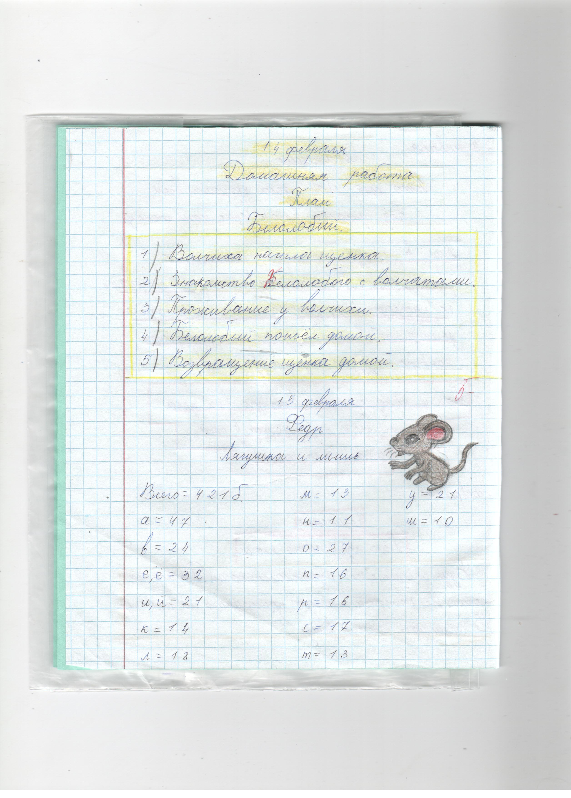

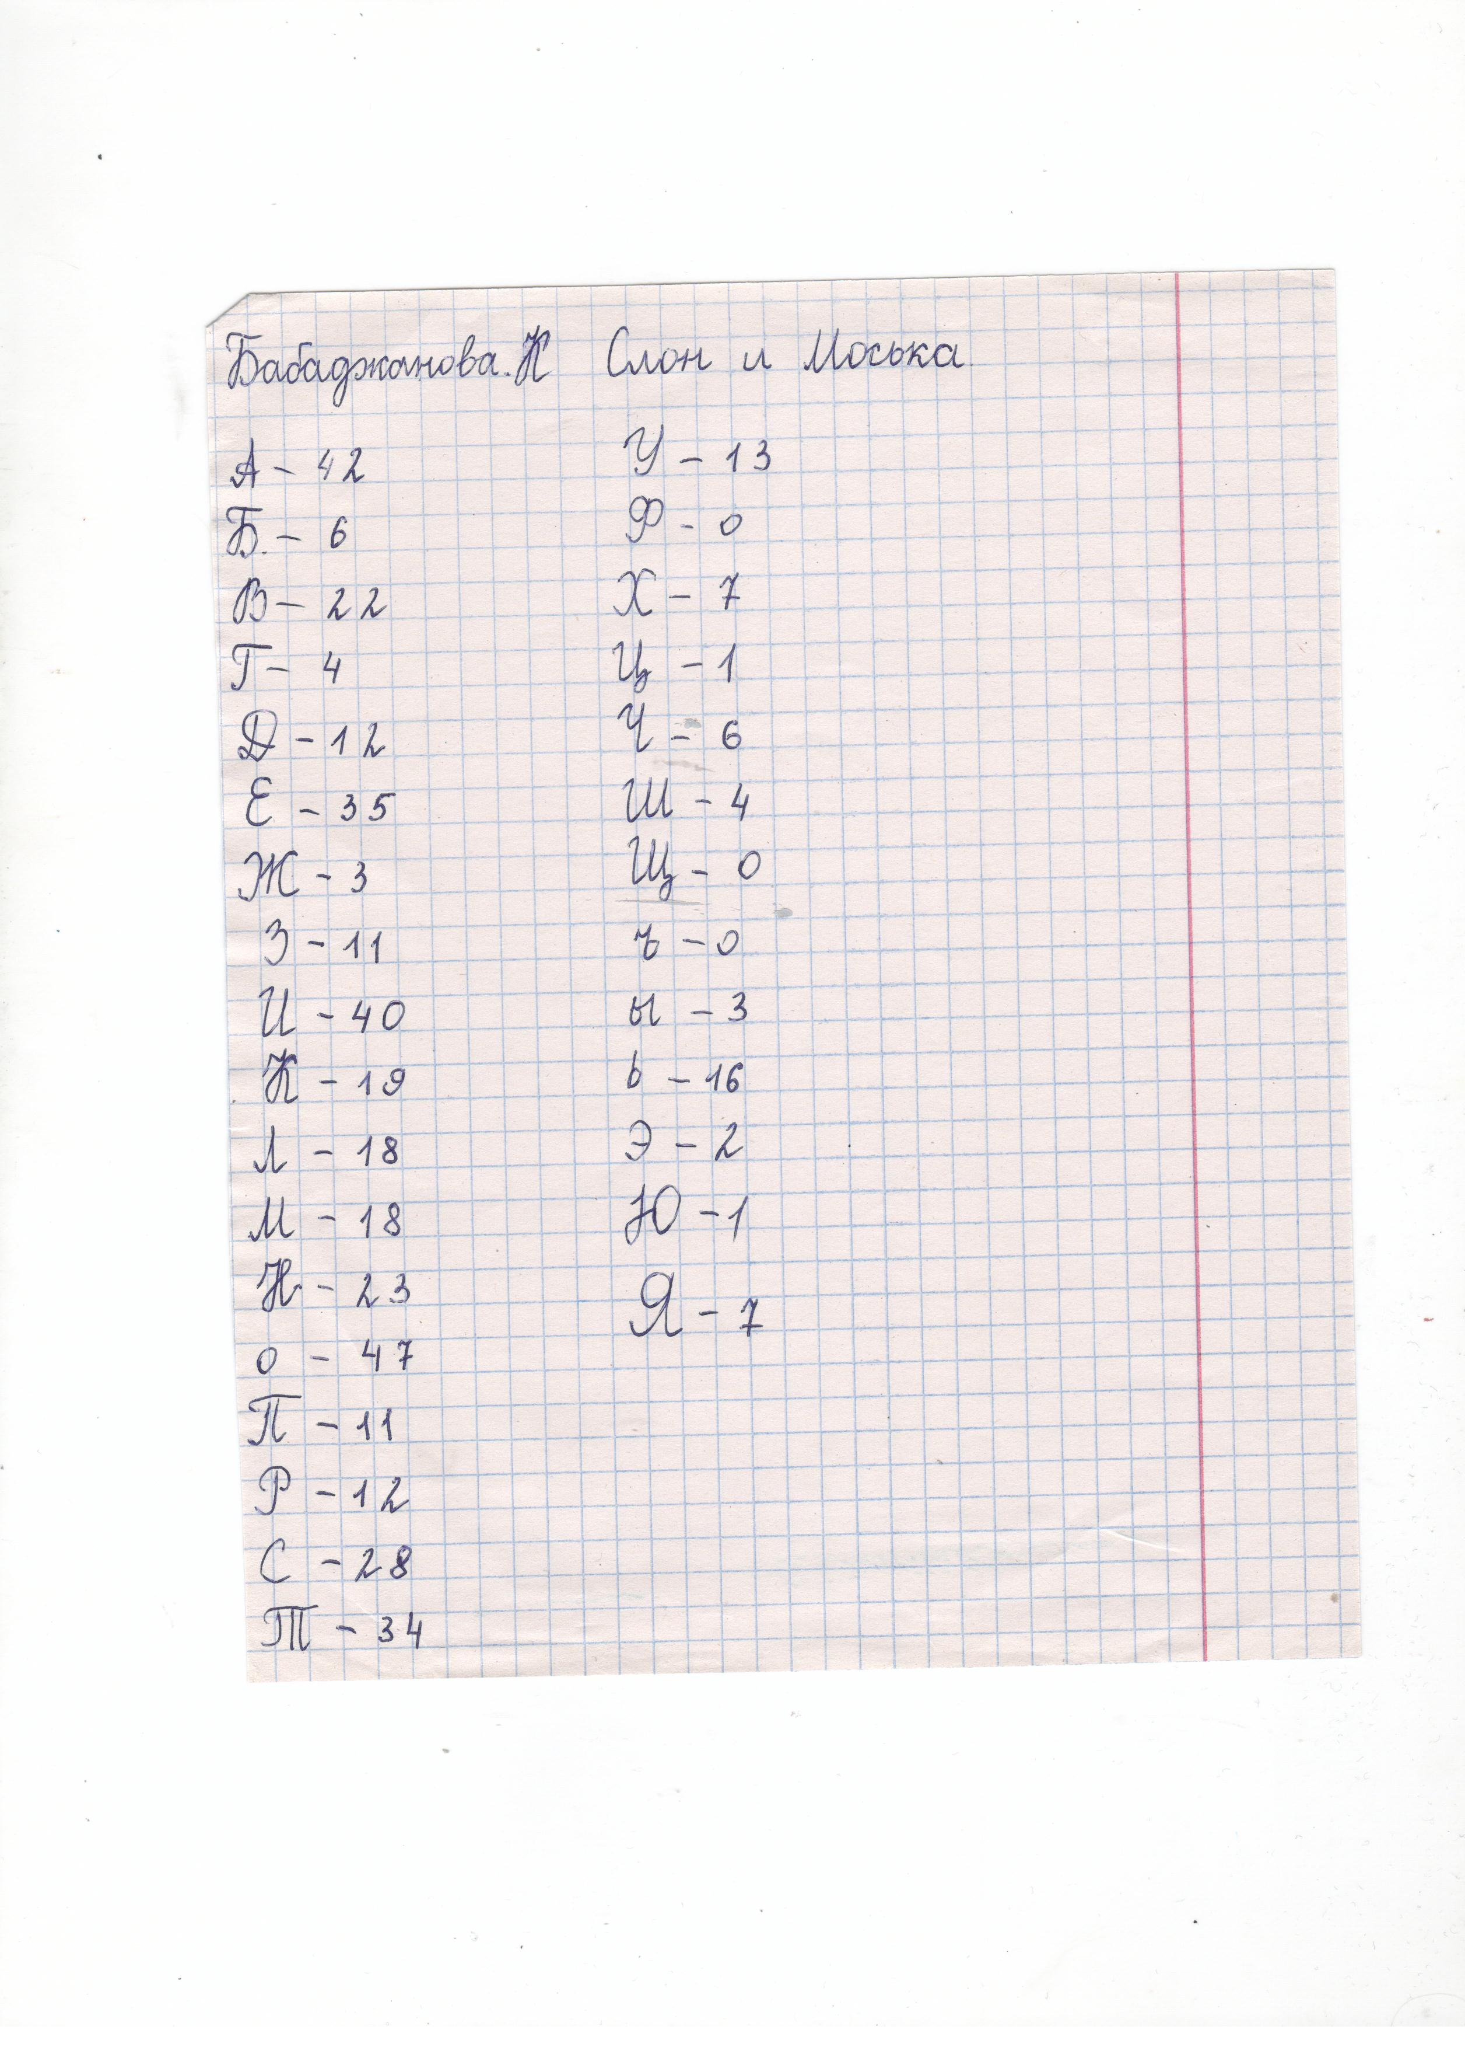

Приложение 2

